TEKLİ TAHTERAVALLİ
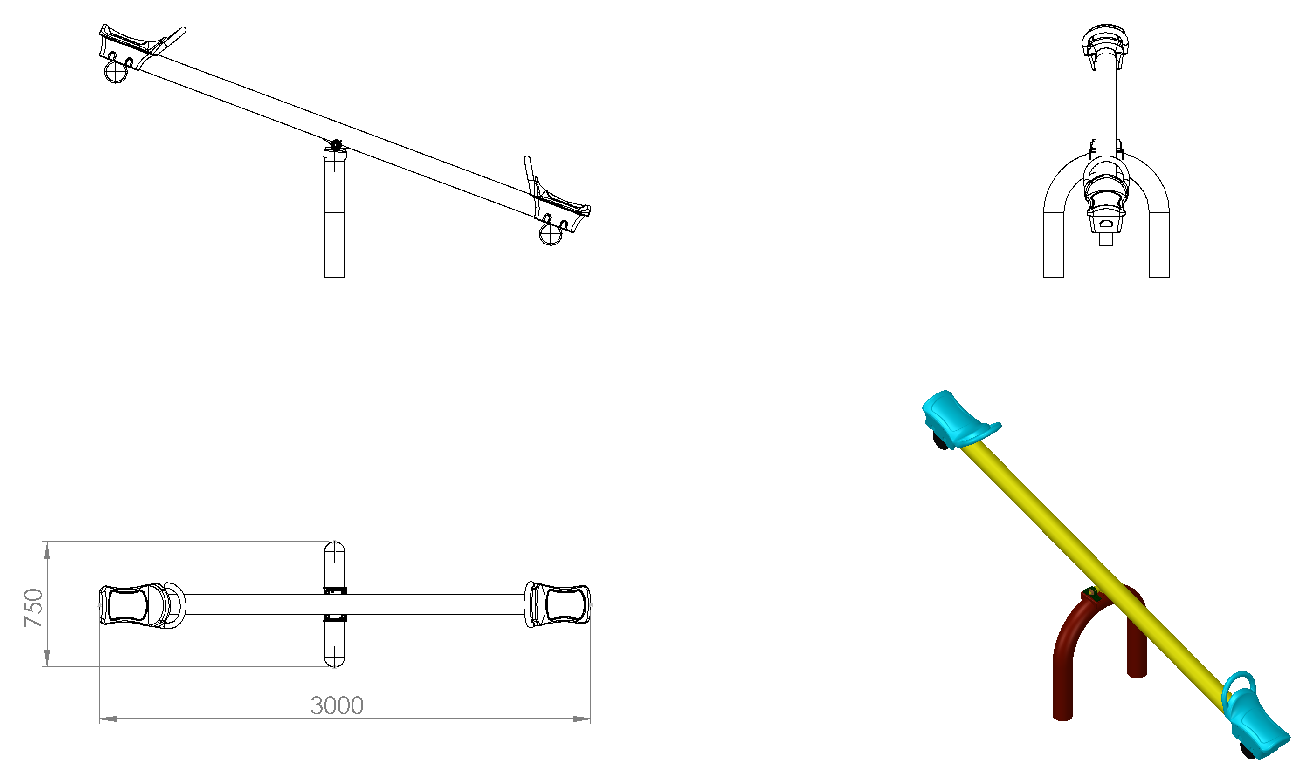
Alt ve üst taşıyıcılar minimum Ø114 x 2,5 mm SDM borudan yapılacaktır. Üst taşıyıcıya zemine çarpma, durdurma ve titreşimleri absorbe edecek 8 mm kalınlığında kauçuk levha bükülerek monte edilecektir.
Oyun elemanı ana taşıyıcı dikey ayakları yüksek mukavemet ve görsel zenginliği üst seviyede tutmak için teknik resme uygun ölçülerde bükülecektir.
Oyun elemanı total yüksekliği çocukların erişebilirlik yönünden düşük olması ve rahatça ulaşabilmeleri nedeni ile plastik kapak yönteminde zamanla dış kuvvetler etkisinde kırılma, metallerde ise keskin yüzey barındırma ile ortaya gelebilecek yaralanmalarla doğacak görsel kirliliğin devamında kırılan parçaların tehlike yaratabilir olması ile beraber malzeme iç yapısına suyun kaçması ile meydana gelecek olan korozyonlar gibi problemleri ortadan kaldırmak için tamamen tek parça malzemeden bükülerek üretilecektir. Beton zemine montaj olduğu durumlarda iki adet bükülmüş Ø114 x 2,5 SDM boru arasına yine aynı malzemeden kurtağzı açılmış boru kaynak yöntemi ile birleştirilerek taşıyıcı ayağı oluşturacak olup mafsal sistemi ortada bulunan boruya monte edilecektir. Taşıyıcının zeminden yüksekliği teknik resme uygun olarak üretilecek olup toprağa montaj olması durumunda taşıyıcı boyu 200 mm uzun olacak şekilde üretilecektir.

MAFSAL SİSTEMİ

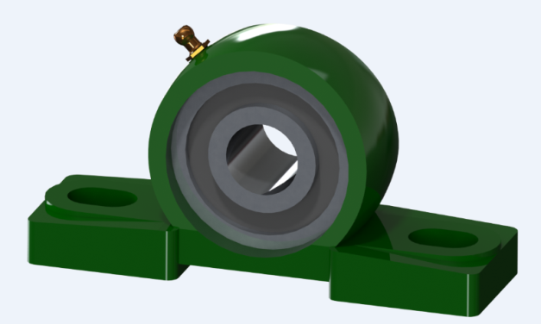
Üst taşıyıcı gövdeye kaynaklı birleştirme yöntemiyle minimum Ø24 mm 200 mm uzunluğundaki şaft mili alt taşıyıcı gövde üzerinde bulunan 5 mm et kalınlığındaki 140*200 mm tabla üzerine iki adet şaft merkez yüksekliği 36 mm olan mafsal yardımı ile monte edilecektir. Mafsal tabla bağlantı ayağı minimum 140x39x13 mm ebatlarında olacaktır. Kullanılacak olan mafsallar gresörlük sistemiyle yağlanabilir olmalı.

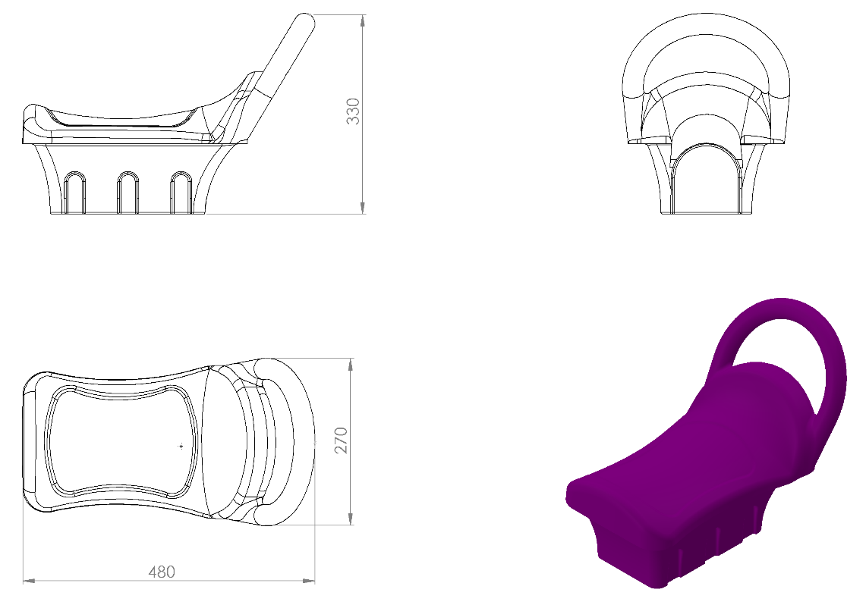
270 x 480 x 330 mm ölçülerinde üretilecek olan tahterevalli oturağı üzerinde el tutamaç yerini barındıracak ve tek parça olarak tasarlanarak, 1. Sınıf ham mamulden minimum 1950 g olarak rotasyon yöntemi ile üretilecektir. Tahterevalli oturağı federli yapısı, tutamaklı bölümü sayesinde yüksek mukavemet özelliği gösterecek olup, yüzey hatları; ergonomiklik ve estetik kazandıracaktır. Oturak montajı ve kullanılacak bağlantı elemanları TSE standartlarına uygun olacaktır.

YÜZEY KAPLAMA

Metal konstrüksiyon ekipmanlarına yüzey kaplama işlemi gerçekleştirilecektir. Kaplama işleminde öncelikle metal yüzeylerden kir, pas ve yağ artıkları, asidik yağ alma kimyasalları ile temizlenecektir. Temizlenen metal yüzeylerde kaplamanın dayanıklılığını artırmak için belirtilen şartlarda ve özelliklerde kumlama işlemi yapılacaktır. Kumlama işlemi sonrasında metal konstrüksiyon ekipmanları püskürtme yöntemiyle elektrostatik toz boya ile kaplanacaktır.

KUMLAMA METOTU

Kumlama işleminin istenilen şekilde oluşması için S – 330 ile S – 660 arasında özel yapılmış çelik gridler özel basınçlı teknolojik makine sayesinde fırlatma yöntemiyle makinenin içine asılmış ürünlerin her kısmına noktalama yaparak temizliği sağlanır. Tam temizliğin sağlanması için ürünler askı sistemine her bir noktası kumlanacak şekilde yerleştirilir. Askı sisteminin hızı 3 dev./dak. dan 10 dev./dak arası ayarlanmalı ve askı 360 derece dönerek kumlamanın yapılması sağlanır.
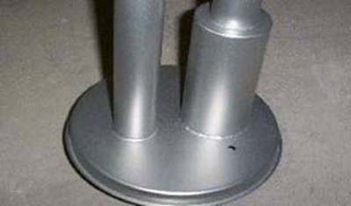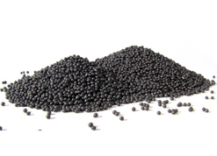
Kumlamada kullanılacak granüller yuvarlak olmalıdır. Diğer köşeli granüller ürünün üzerindeki tabakayı almasından ziyade ürünün deformesini artırmakta ve metal ürünün metal özelliğini azaltacaktır. Köşeli grit malzeme kullanılmayacaktır. Kumlamada kullanılan tozuması en az ve kumlama gücü en iyi olan kum çeşidi olan çelik yuvarlak granüller malzemenin kalınlığına göre kullanılmalıdır. İnce olan bir metal malzemede kullanılan kalın granüller malzemenin kullanım ömrünü azaltacaktır. Kullanılan granüllerin basınç etkisi ile bırakmış olduğu mikron noktaların istenilen düzeyde olması için granüllerin sıklıkla yenilenmesi gerekmektedir. Yenilenmemesi durumunda basınçlı çarpma etkisi ile granüller küçüleceğinden yağ, kir, pas alma işleminin tam olmayacağından dolayı boya sırasında ürünün üzerinde kalan yağlar yüzeye çıkacaktır. Bu durumda boyanın iyi olmamasına etki edecektir. Kumlama işlemi tamamlandıktan sonra metal malzemeler toz aldırma kazanlarına yönlendirilir. Burada ürünler yıkanarak elektro statik toz boyama yapılmaya hazır hale getirilir.

KAPLAMA METOTU

Toz boya, boya kabininde özel boya tabancaları vasıtasıyla atılır. Tabancadan geçerken elektrostatik yüklenen toz boya partikülleri kabin içinde boyanacak malzemeye yapışır ve kaplama işlemi gerçekleşmiş olur. Toz boyanın malzeme yüzeyine tam olarak yapışabilmesi için malzemenin de çok iyi bir şekilde topraklanması gerekir. Malzeme toz boya ile kaplandıktan sonra pişirme fırınına girer. 200˚C olan fırın ısısı toz boyanın erimesini ve malzeme üzerine yapışmasını sağlar. Fırında bekleme süresi bittikten sonra malzeme fırından çıkartılarak herhangi bir temas olmaksızın soğumaya bırakılır.
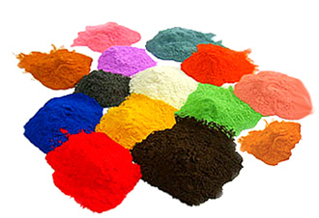

TOPRAK ZEMİNE MONTAJ DETAYLARI

Ana taşıyıcıların toprağa montajı sırasında mukavemetinin artırılması için tek parça olarak bulunan dikey taşıyıcılara 300 mm uzunluğunda 30 x 30 x 2 mm kare kutu profil gazaltı kaynak yöntemiyle birleştirilecektir. Alanda planlama yapıldıktan sonra alt taşıyıcı şasesinin konulacağı yer 50 cm x 30 cm ölçülerinde 20 cm derinliğinde kazılacaktır. Kazılan alana şase yerleştirilip teraziye alındıktan sonra kum, çakıl ve çimento karışımlı beton ile kapatılacaktır.

BETON ZEMİNE MONTAJ DETAYLARI

Montaj yapılacak olan alanın betonu terazili bir biçimde atılmış olması gerekmektedir. Alt taşıyıcı gövde ayaklarında betona montaj için min. 150 x 150 x 4 mm ebatlarında tabla kaynak yöntemiyle birleştirilmiş olacaktır. Ayaklar teraziye alındıktan sonra tabla/flanşta bulunan delikler yardımıyla zemine montajı çelik/kimyasal dübel ve 10 x 100 mm flanşlı trifon vida ile montaj edilecektir.

